Munkaidő-csökkentés (áldás vagy átok?) – a munka és a magánélet összehangolása
(Beszámoló a Cseh-morva szakszervezeti szövetség prágai konferenciájáról)

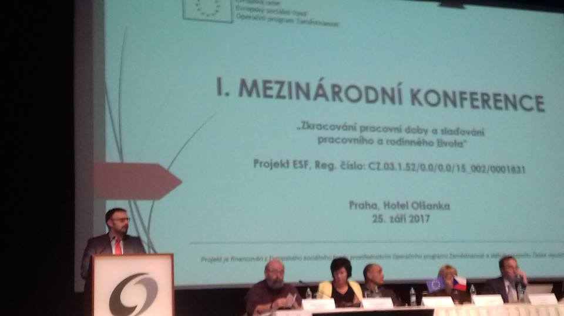
A Cseh-morva Szakszervezeti Konföderáció (ČMKOS) meghívására Prágában a napi munkaidő csökkentés lehetőségeit vizsgáló, az Európai Unió által finanszírozott nemzetközi konferencián vehettem részt 2017. szeptember 24-25. között. A konferencia a cseh konföderáció munkaidővel kapcsolatos projektjéhez kapcsolódik, amelynek keretében a témában kutatást folytattak, szemináriumokat tartottak. A cseh szociális párbeszéd erősségét jól jelzi, hogy a konferencián a szakszervezetek, a munkaadói szervezetek és a Kormány prominens képviselői is részt vettek.
A rendezvényt Vít Samek, a ČMKOS alelnöke és Dagmar Kuchtová, a cseh munkáltatói szövetség alelnökei nyitották meg. Mindketten hangsúlyozták, hogy a munkaidő-csökkentés kérdése Csehországban kiemelten fontos, mivel az OECD és egyéb felmérések alapján a csehek dolgozzák szinte a legtöbbet egy héten átlagosan Európában, és magas a túlórák száma is. A volt szocialista országokról, így Magyarországról is, megállapítható ez általánosságban. A munkáltatók számára is fontos, hogy a dolgozóknak lehetőségük legyen a munka és a családi élet összeegyeztetésére. A konferencia célja, hogy áttekintsék a cseh és nemzetközi helyzetet és jó gyakorlatokat ismerjenek meg.

A „nyolc óra munka, nyolc óra pihenés, nyolc óra szórakozás” már Csehországban is a múlté

A konferencia első plenáris ülésén a cseh kormányzat, a szakszervezetek, a munkaadók és a tudományos világ képviselői mutatták be több aspektusból a napi munkaidő kérdését, és annak esetleges csökkentési lehetőségeit. Petr Hurka, a Cseh Köztársaság munkaügyi és szociális ügyekért felelős miniszterhelyettese hangsúlyozta, hogy a kérdés szabályozásában nemcsak a munkaadói és munkavállalói szervezeteknek van szerepe, hanem az államnak is. A munkaügyi tárgyú jogszabályokban kell megteremteni a munkaidő-csökkentés lehetőségeit és a munkaügyi ellenőrzésekkel kell elejét venni a visszaéléseknek. Lenka Formankova, a Cseh Tudományos Akadémia szociológusa, és Jaroslava Kotikova, a Munkaügyi Minisztérium munkaerőpiaci kutatásokkal foglalkozó kutatóintézetének kutatója a női munkavállalók helyzetére hívták fel a figyelmet. A nők Csehországban, ahogy Közép Európában másutt is, hagyományosan jobban kiveszik részüket a háztartásból és a gyermeknevelésből, mint a férfiak. E háztartásban vagy a kisgyermekek körül végzett munka ugyanakkor nem fizetett és nyugdíjjogosultság szempontjából nem beszámított munka. A gyermekvállalás miatt a nők nagy része dolgozik részmunkaidőben, ami későbbi karrierjük és nyugdíjjogosultságuk szempontjából probléma. A családalapítást a nők és férfiak számára is rugalmas munkaidő biztosításával is lehetne segíteni. Ehhez szemléletmód-változásra is szükség van. Dalibor Holy, a Cseh Statisztikai Hivatal képviseletében a munkaidővel kapcsolatos cseh adatokat ismertette részletesen. Az átlagos cseh munkavállaló 47,3 órát dolgozik hetente, ami Közép-Európában is soknak számít. Emellett a kifizetetlen, el nem számolt, de sokszor a munkáltatók által elvárt túlórák száma is magas. A munkaidő-mérséklését sokszor nemcsak a munkáltatói szándékok akadályozzák, hanem az egyes szektorokban tapasztalható munkaerőhiány. (A közszférában az egészségügy vagy a szociális szektor.)

Nyugati jó gyakorlatok: munkakör megosztás, 30 órás munkahét (rövidebb munkanap-nagyobb hatékonyság) – Keleti problémák: fizetetlen túlórák

A szünet utáni panelben a konferencia nemzetközi résztvevői mutatták be rövid prezentációikban a munkaidővel, annak lehetséges csökkentésével kapcsolatos tapasztalataikat. Ahogyan az előadásokból is kiderült, Nyugat és Kelet között jelentős különbségek vannak.
Andree Ruiters, a Holland Szakszervezetek Szövetsége (FNV) képviseletében beszámolt róla, hogy a holland szakszervezetek törekszenek rá, hogy a családtag (kisgyermek, vagy idős, beteg hozzátartozó) ápolásában végzett munkát is elismerjék szolgálati időnek. Emellett beszámolt a munkakörmegosztásnak nevezett, a fiatalok munkanélküliségének csökkentését megcélzó programról: a nyugdíj előtt álló munkavállalók választhatják azt a lehetőséget, hogy kevesebb munkaidőben foglalkoztassák őket, (a munkaidő 30 %-al, bérük 20 %-al lesz kevesebb), viszont a kieső járulékot az állam pótolja ki, így nyugdíjuk annyi lesz, mintha teljes munkaidőben dolgoztak volna. Az így támogatott munkahelyeken a felszabaduló forrásokból új álláshelyeket kell létrehozni.
Yeshiwork Wondmeneh a Svéd Szakszervezeti Konföderáció képviseletében beszámolt a svéd munkaidő-csökkentési pilot projektekről. Tapasztalataik szerint a rövidebb munkanap (azonos fizetésért) növeli a munkaidő kihasználást és a termelékenységet. A hatórás munkanapot az versenyszférában a Toyota göteborgi szolgáltatási központjában már régóta alkalmazzák. 2015-től kezdődően a közszférában (elsőként egy göteborgi idősek otthonában) vezették be kísérleti jelleggel. A közszférában is kedvezőek voltak a tapasztalatok, de a költségek is nőttek (a kieső munkaidő miatt több munkavállalót kellett foglalkoztatni), így egyelőre nem vált tömegessé ez a csökkentés. Elmondta, hogy leginkább a női munkavállalókat foglalkoztatják részmunkaidőben a közszférában, sokszor problémát jelent, hogy nem is kínálnak számukra teljesidős foglalkoztatász.
Margita Vitalosova, a Szlovák Köztársaság Szakszervezetei Szövetségének (KOZ) képviseletében a cseh helyzethez hasonló tapasztalatokról számolt be. Szlovákiában is jellemző a 40 órásnál jóval hosszabb munkahét, és a többi keleteurópai országhoz hasonlóan is problémát jelentenek a ki nem fizetett túlórák, és a családi élet és a munka összeegyeztetése.
Aurelia Decker, a brüsszeli székhelyű Európai Befektetési Alap, az EFSI (amelynek fenntartója az Európai Fejlesztési Bank) képviseletében beszámolt több olyan európai és belgiumi projektről, amelyek célja a munka és a magánélet összhangjának biztosítása. Ahogy a korábbi előadásokban elhangzott, a családtagok nevelésével, ápolásával vagy a házimunkával töltött idő is része a napi munkának, még ha ezt hivatalosan nem ismerik el. Az egyik támogatott projekt keretében háztartási munkához lehet nyugati viszonylatban kedvező áron, 9 euró/órás óradíjért az EU-s forrásból biztosított segítséget igénybe venni. (A segítségnyújtási programban munkanélkülieket közvetítenek ki.)
A magyar helyzetet, a munkaidő-csökkentés lehetőségeit (tekintettel arra, hogy ez jelenleg sajnos a magyar szakszervezetek számára nem igazán fontos téma) kisebb történeti áttekintéssel vezettem fel: a munkaidőcsökkentés és a fizetéscsökkentés (mint a termelékenység-csökkentés, így a veszteségek mérséklésének eszköze) Magyarországon korábban általában a gazdasági válsággal sújtott időszakokban merült fel. 1990 után, amikor a nehézipar nagy része összeomlott, és a 2008-as nagy gazdasági válság idején, amikor egyes cégeknél, például az autóiparban – a munkahelyek megőrzése érdekében – időlegesen sor került a munkaidő csökkentésére. (A közszférában ez szerencsére csak kormányzati terv maradt.) A válságot megelőzően, EU belépésünk időszakában merült fel először a munkaidőcsökkentése mint lehetséges, a munka és a magánélet összhangját segítő jóléti intézkedés. (A MÁV-nál a válság éveiig egyidőben 38 órára csökkent a heti munkaidő.) A jelenlegi magyar helyzetet a munkaerőhiány határozza meg. Említést tettem a Munkatörvénykönyve 2017 éve elején kezdeményezett, a munkaidőkeretet radikálisan növelni szándékozü, majd szakszervezeti nyomásra elvetett módosítási kísérletéről. A közszférát és a kulturális szektort illetően is röviden beszámoltam a munkaidővel kapcsolatos problémákról: gyakori túlmunka (annak hivatalos elrendelése nélkül), vagy a túl sok hivatalos túlóra, megfelelő pihenőidő kiadása nélkül (pl. az egészségügyi szektorban.) A jövőt illetően halvány bizakodásra adhat okot, hogy a cégek igyekeznek megtartani a képzett munkaerőt, aminek olykor eszköze rugalmas munkafeltételek, pl. otthoni munkavégzés lehetőségének biztosítása. Ugyanakkor a közszférában az alacsony fizetések mellett sokszor a rengeteg túlmunka is a munkavállalók távozásának oka.
A konferenciát egy rövid, de intenzív kérdés-felelet panel zárta, a legnagyobb érdeklődés a svéd, holland és belga tapasztalatok iránt volt, de érkezett kérdés a szakszervezetek lehetséges szerepéről is a rendezetlen túlórákkal szembeni harcban.
A konferencia zárszavában Vít Samek, a ČMKOS alelnöke elmondta, hogy a napi munkaidő nyolc óránál radikálisan rövidebbre csökkentésére Közép- és Kelet-Európában valószínűleg nem lesz lehetőség a közeljövőben, ugyanakkor más országok tapasztalatai alapján, a munkaidőt a munkavállalók testi és mentális egészsége megőrzésének érdekében a törvényileg meghatározott keretek közé kell szorítani, amiben a szakszervezeteknek fontos szerepe van.

Készítette: Véber János,
a KKDSz alelnöke

